Лаборная работа №2

НММ-бд-02-22

Крухмалев Артём Владиславович

Содержание

# 1 Цель работы

Познакомиться с системой git, а также сайтом github.

# 2 Задание

Настроить GitHub, создать репозиторий и каталог курса.

# 3 Выполнение лабораторной работы

1. Создадим профиль на github

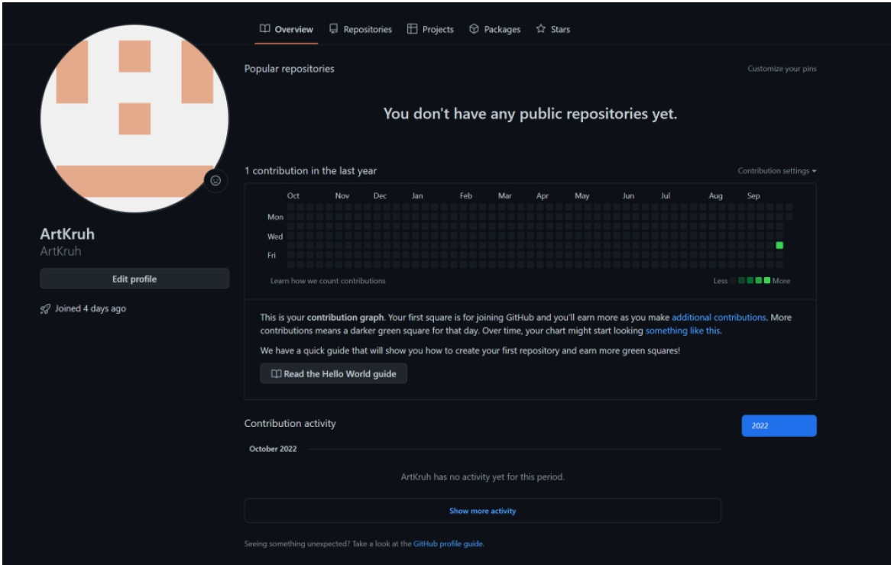

Figure 1: Создание гитхаб

2.Настроим гит.

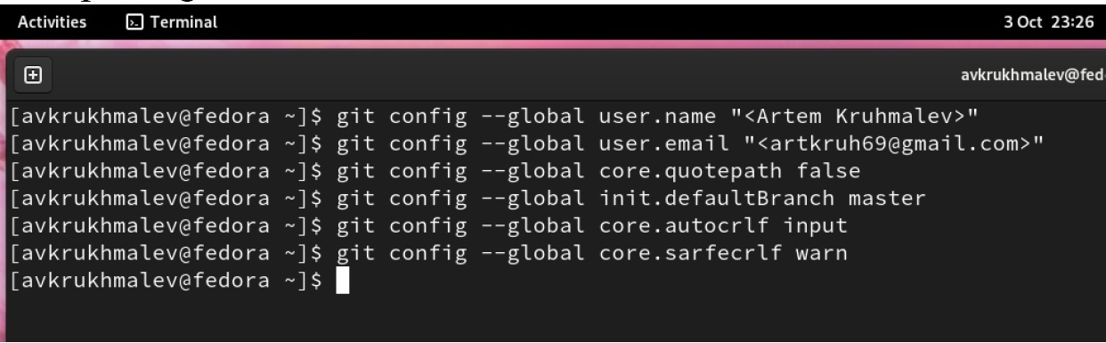

Figure 2: Настройка

1. Создадим SSH key.

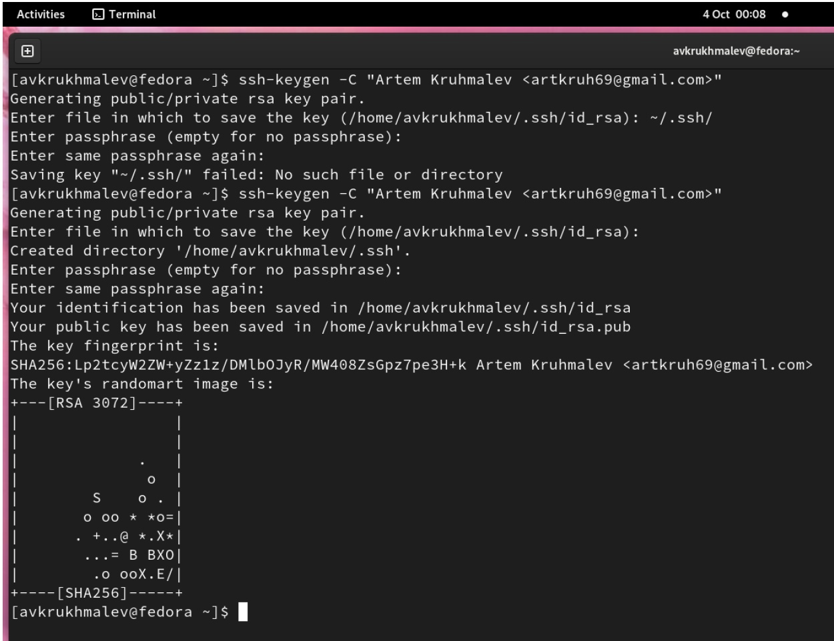

Figure 3: Создание ключа

1. Занесем ключ в гитхаб

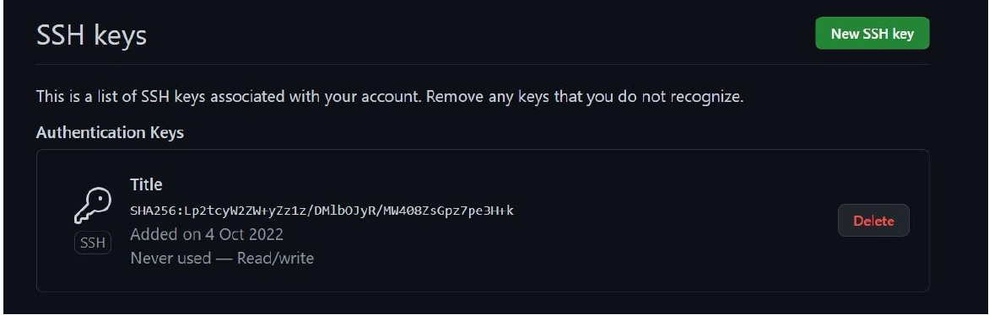

Figure 4: Ключ в гитхаб

1. Создадим ключ pgp. Для этого выберем его параметры

[Параметры pgp ключа] (image/5.jpg){ #fig:005 width=70% }

1. Вывод pgp следа. Публичного и скрытого.

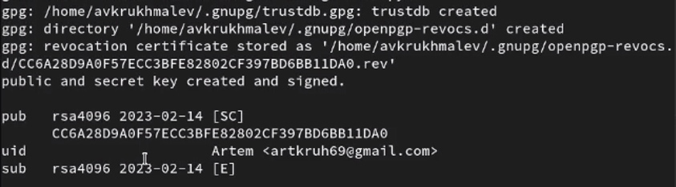

Figure 5: Pgp ключи

1. С помощью команды gpg –armor –export | xclip -sel clip скопируем ключ и вставим его в гитхаб.

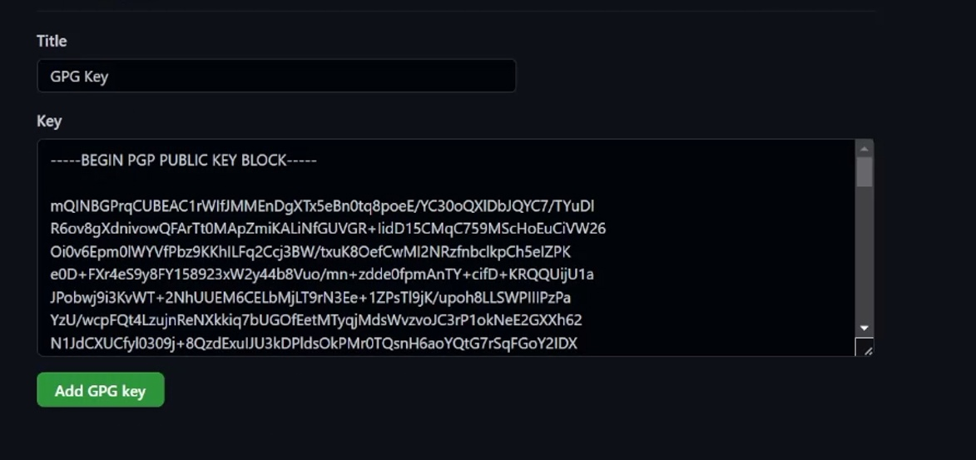

Figure 6: Ключ в гитхабе

1. Настроим автоматические подписи в гите.



Figure 7: Подписи гит

1. Привяжем устройство к гитхабу и скопируем новый репозиторий в свой гит.

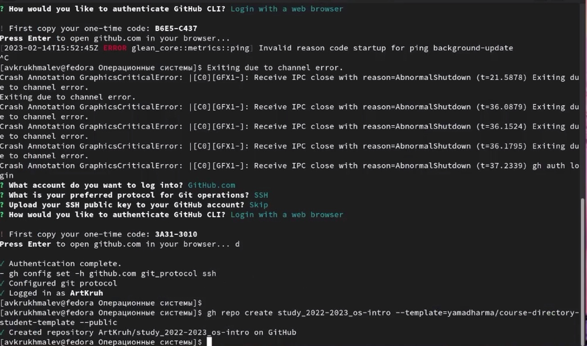

Figure 8: Добавление нового репозитория

1. Далее скопируем новый репозиторий к себе на устройство.

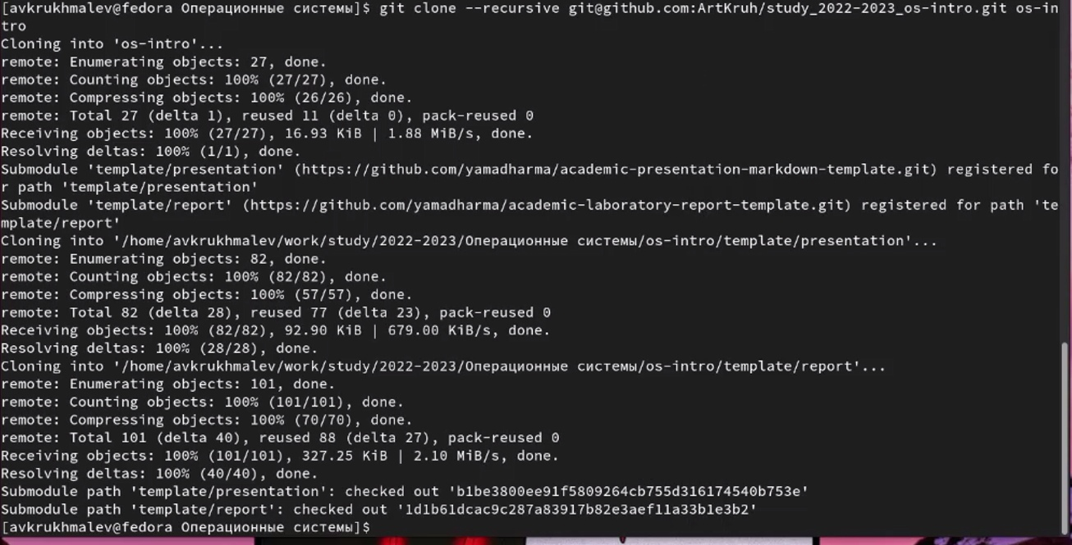

Figure 9: Добавление нового репозитория

1. Настроим новый репозиторий, удалив лишние папки и добавив новые.

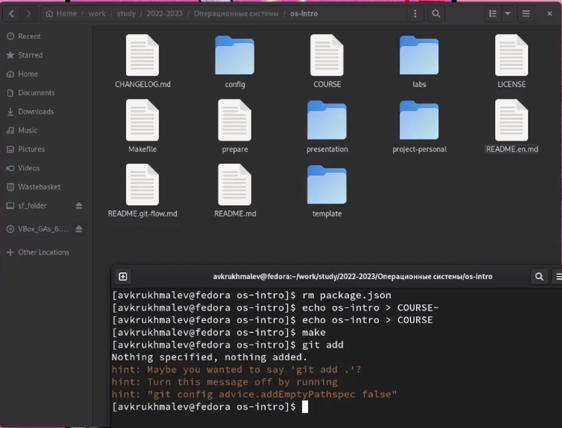

Figure 10: Настройка репозитория

# 4 Контрольные вопросы

1. Что такое системы контроля версий (VCS) и для решения каких задач они предназначаются? Система, позволяющая работать нескольким людям над одним проектом, вносить коректировки, сохранять старые версии.
2. Объясните следующие понятия VCS и их отношения: хранилище, commit, история, рабочая копия. Хранилище - директория, в которой хранится проект; коммит - текущее состояние рабочей копии; история - последовательность коммитов в порядке, в котором они добавлялись в репозиторий; рабочая копия - текущее состояние репозитория, которое находится в состоянии изменения.
3. Что представляют собой и чем отличаются централизованные и децентрализованные VCS? Приведите примеры VCS каждого вида. В централизованных VCS (Mercurial) все пользователи подключены к единому серверу; в децентрализованных VCS пользователи подключены к нескольким владельцам.
4. Опишите действия с VCS при единоличной работе с хранилищем. При единоличной работе с хранилищем все изменения, созданные пользователем, не влияют на общий репозиторий.
5. Опишите порядок работы с общим хранилищем VCS. Из общего хранилища можно получать изменения проекта.
6. Каковы основные задачи, решаемые инструментальным средством git? git позволяет несольким людям работать над одним проектом.
7. Назовите и дайте краткую характеристику командам git. add - добавить файлы в коммит, push - отправить коммит на удалённый репозиторий; pull - импортировать проект с удалённого репозитория.
8. Приведите примеры использования при работе с локальным и удалённым репозиториями. Локальный репозиторий — она же директория “.git”. В ней хранятся коммиты и другие объекты. Удаленный репозиторий – тот самый репозиторий который считается общим, в который вы можете передать свои коммиты из локального репозитория, что бы остальные программисты могли их увидеть. Удаленных репозиториев может быть несколько, но обычно он бывает один.
9. Что такое и зачем могут быть нужны ветви (branches)? Создав новую ветвь, можно, не вредя проекту, работать над конкретной частью проекта.
10. Как и зачем можно игнорировать некоторые файлы при commit? Некоторые файлы могут быть ненужгыми для пользователя.

# 5 Выводы

В данной лабораторной работе мы познакомились с github и каталогами, провели их настройку. Добавили прошлые работы в каталоге с помощью терминала.

:::